**Algoritma Extreme Learning Machine (ELM)**

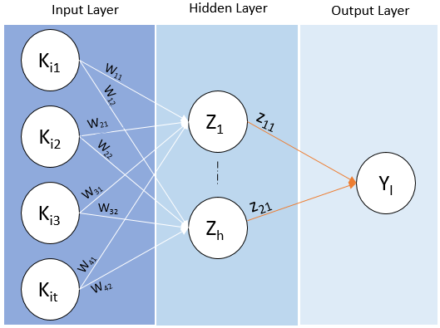Algoritma ELM merupakan modifikasi dari *Single Layer Feedforward Neural Network* (SLFN) [1]. Tidak seperti *Neural Network* pada umumnya yang menggunakan *Gradient Based Learning Algorithm* dalam mencari nilai bobot yang sesuai disetiap layer. ELM menggunakan *Moore Penrose Pseudo Invers Matrix* untuk mencari nilai bobot dengan sekali iterasi. Misalkan diberikan data sebanyak K sampel [Ki, Yi], dengan t jumlah atribut, dan h Hidden Node, i merupakan sampel ke i dalam data.

Hasil perhitungan pada *Hidden Layer* dipetakan dalam sebuah matrix Ak x h,Setiap nilai pada matrix A merupakan hasil dari fungsi aktivasi ***s( ki . wi + bi )*** dimana ki . wi adalah hasil operasi *inner product* dari vektor input ki dan vektor bobot wi . nilai bobot zi antara Hidden Layer dan Output Layer akan dihitung menggunakan

Z = A†Y

Dimana A† merupakan Moore Penrose Pseudo Inverse Matrix dari matriks A, vektor Y adalah nilai kelas dari sampel. Setelah mendapatkan nilai bobot Z maka, prediksi nilai Y dapat ditulis

Y = AZ

Secara umum, Algoritma ELM mempunyai tiga langkah :

1. Memberikan nilai bobot wi dan zi serta bias pada setiap layer, secara random.
2. Melakukan pemetaan nilai dari matrix A berdasarkan fungsi aktivasi dan menghitung nilai dari matrix A†
3. Menghitung bobot Z.